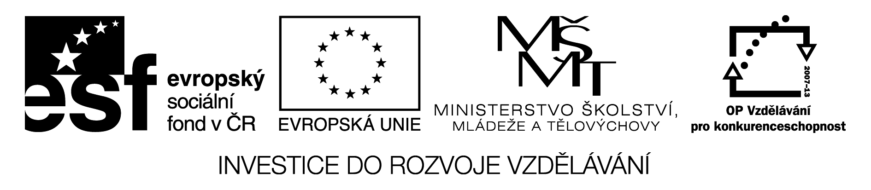

WAS MACHEN SIE ?
Co dělají?

Odpověz celou větou ( můžeš použít slovník):

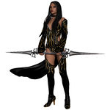

Ich ………………………………………………….. Xena………………………………………………….. Paul…………………………………………………



Romeo …………………………………………… Herr Richter ……………………………………… Die Lehrerin …………………………………



Die Sonne…………………………………… Oma…………………………………………… Meine Freundin……………………………….

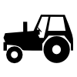

Der Flugzeug……………………………. Der Traktorist………………………………………. Wir …………………………………………………



Miki………………………………………… Sie (oni)……………………………………………… Der Mann…………………………………

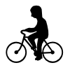

Der Vater ……………………….. Er……………………………..

Řešení

WAS MACHEN SIE ?
Co dělají?

Odpověz celou větou:

Ich laufe (fahre) Ski. Xena steht. Paul spielt Tennis.

Romeo fährt Inliner. Herr Richter läuft. Die Lehrerin spricht.

Die Sonne scheint. Oma strickt. Meine Freundin schreibt einen Brief.

Das Flugzeug fliegt. Der Traktorist fährt. Wir parken.

Miki springt. Sie (oni) essen. Der Mann geht.

Der Vater reitet. Er fährt Rad.

